Sprawozdanie

# Zadanie 1

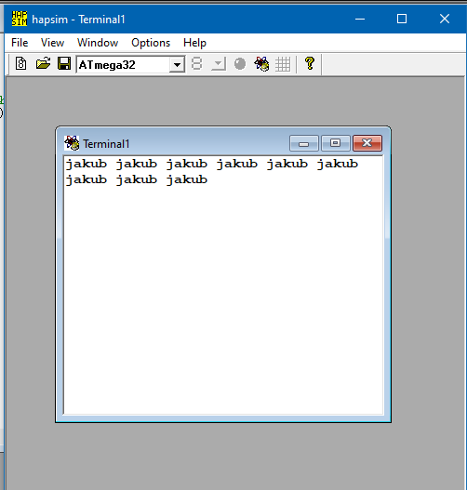

#define F_CPU 1000000UL // ustawienie częstotliwości zegara

#include <avr/io.h>

#include <util/delay.h>

#include <avr/interrupt.h>

#define BAUDRATE 9600 //określenie prędkości przesyłania

#define BAUD_PRESCALLER (((F_CPU / (BAUDRATE * 16UL))) - 1) //wyznaczenie zawartości rejestru

int main(void)

{

USART_Init(); //inicjalizacja

while(1)

{

USART_putchar('j'); //wysyłanie znaku

USART_putchar('a');

USART_putchar('k');

USART_putchar('u');

USART_putchar('b');

USART_putchar(' ');

_delay_ms(250);

}

}

void USART_putchar(unsigned char data) //wysyłanie znaku

{

UDR = data;

}

void USART_Init(void) //inicjalizacja

{

/* ustawienie baud */

UBRRH = (uint8_t)(BAUD_PRESCALLER >> 8);

UBRRL = (uint8_t)(BAUD_PRESCALLER);

}

# Zadanie 2

#define F_CPU 100000UL // ustawienie częstotliwości zegara

#include <avr/io.h>

#define BAUDRATE 9600 //określenie prędkości przesyłania

#define BAUD_PRESCALLER (((F_CPU / (BAUDRATE * 16UL))) - 1) //wyznaczenie zawartości rejestru

void USART_Init() { //inicjalizacja

UCSRB |= (1 << RXEN) | (1 << TXEN);

/* ustawienie baud */

UBRRH = (uint8_t)(BAUD_PRESCALLER >> 8);

UBRRL = (uint8_t)(BAUD_PRESCALLER);

}

void USART_putchar(char data) { //wysyłanie znaku

while (!(UCSRA & (1 << UDRE)));

UDR = data;

}

unsigned char USART_getchar() { //pobieranie znaku

while (!(UCSRA & (1 << RXC)));

return UDR;

}

void USART_text(char *str) { //wypisywanie tekstu

unsigned char n = 0;

while (str[n])

USART_putchar(str[n++]);

}

int main() {

USART_Init();//inicjalizacja

USART_text("Wpisz: 'x'\n"); //wypisywanie tekstu

char a = USART_getchar();//pobieranie znaku

if (a == 'x')

USART_text("Potwierdzenie: "); //wypisywanie tekstu

else

USART_text("Brak potwierdzenia: "); //wypisywanie tekstu

USART_putchar(a); //wysyłanie znaku

}